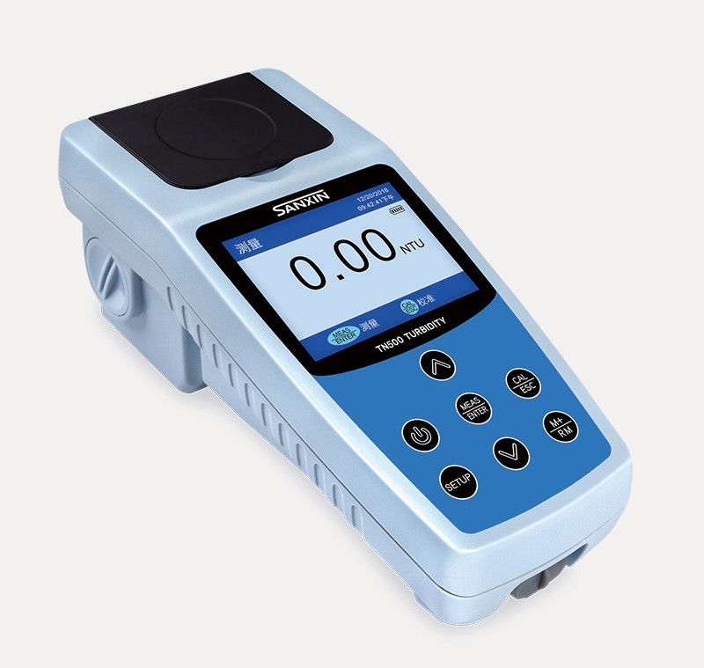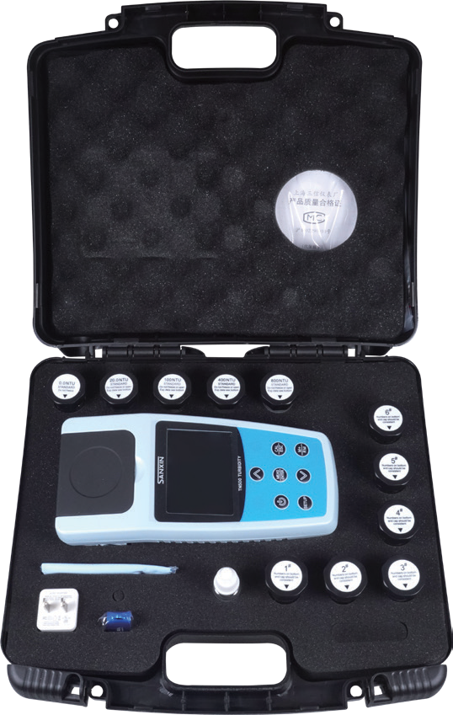
TN500 便携式白光浊度仪
性能特点

仪器采用 90°散射光测量，钨灯光源（简称白光），波长 400~600nm，符合新国标 HJ 1075-2019 标准和美国 EPA180.1 标准 , 用于测量水溶液的浊度，适合在实验室或现场使用。白光浊度仪出色的低浊度测量技术，尤其适合测试自来水、饮用水等低浊度度样品溶液。
- 0~1000NTU 自动切换量程，适合自来水、饮用水、游泳池、环保和工业用水行业的浊度测量，现场检测达到实验室精度标准。

- 支持自动校准、操作导航、菜单设置、实时时钟显示、查看校准时间、自动关机和低电压指示等智能化功能，钨丝灯光源可更换。

- 大尺寸的 TFT 彩色显示屏，多语言图文导航，操作方便。

- 标配长效聚合物校准溶液溶液，通过 EPA 和 ASTM 认证，一年有效期，安全无毒，无需配制，使用方便。

- TruRead 读数模式：可设置连续测量次数，在一个界面上显示所有测量值，生成最大值、最小值和平均值，并可储存该测量界面。可提高测量精度，尤其适合快速沉降且测量值持续变化的样品溶液。
- 零浊度误差提醒功能：仪器有零点校准功能和零点超误差提示，确保低浊度溶液的测量准确性。

- 200 组 GLP 数据储存、回显、删除，USB 信号输出

- 使用 3.7V 可充电锂电池，强劲电力可连续测量 20 多个小时，比使用 AA 碱性电池的同类钨丝灯浊度仪，电池续航能力增加 5 倍。

- 多种语言的操作系统，可切换中文、英文、西班牙文。

- 符合 IP67 的密封等级要求 , 适合野外和现场使用。

- 配置专用手提箱，内含校准溶液和测试瓶等全套配件，携带和使用更加方便。

技术参数

测量方法 | 90°散射光测量，符合 HJ 1075-2019、EPA180.1 标准
光源 | 钨丝灯（波长 400~600nm）
测量范围 | 0 ~ 1000 NTU（FNU），自动切换量程  0.01~19.99 NTU（FNU）  20.0~99.9 NTU（FNU）  100~1000 NTU（FNU）
示值误差 | ≤ ±6%
重复性 | ≤ ± 0.5
零点漂移 | ≤ ± 0.5FS/30min
稳定性 | ≤ ± 0.5FS/30min
分辨率 | 0.01/0.1/1NTU（FNU）
校准标准 | 聚合物溶液或 Formazin 溶液：0、20、100、400 和 800NTU（FNU）
检测器 | 硅光电池
读数模式 | 常规模式（按键读数）和 TruRead 模式
数据记录 | 200 组
信号输出 | USB
校准记录 | 可查看校准日期和时间
显示屏 | TFT 彩色显示屏
样品瓶 | Φ25×60 mm，高硼硅玻璃，带瓶盖
样品容量 | 18 ml
电源 | 3.7V 可充电锂电池
工作条件 | 温度：0~50℃；相对湿度：30℃时 0~90%，40℃时 0~80%，50℃时 0~70%, 无冷凝
储存条件 | 仪器：-40~60℃，校准溶液：5~30℃
仪表密封等级 | IP67
质量和认证 | ISO9001:2015 和 CE
保质期 | 仪器 2 年 ( 从购买日起算 ), 校准溶液 1 年 ( 以生产日期起算 )
尺寸和重量 | 仪表：(90×203×80)mm / 385 g 手提箱：(310×295×110)mm / 1.5 kg
标准配置

校准溶液：0.0、20.0、100、400 和 800NTU
手提箱
TN500 仪表
软布
充电适配器（5V 1A）
U盘
硅油（10 ml）
样品瓶 ×6
USB 通讯电缆（仪表下面）
说明书

地址：上海市徐汇区桂平路 481 号 16 栋 4 楼电话：+86-21-63362480
传真：+86-21-64956880
网址：www.shanghaisanxin.com 邮箱：sanxin@shsan-xin.com

